2024-2025学年浙江大学学生社团年审材料汇总表
社团名称 | 浙江大学国际校区书香阅读社
社团类别 | 文化体育类 | 社团星级 | 一星
社团简介 | 浙江大学国际校区书香阅读社旨在展示学生个人才华，培养学生个性发展，通过共读好书与思维碰撞，培养学生爱读书的兴趣，营造校区书香氛围。
组织架构 | （建议以图表的形式展现，社团各部门简单介绍即可）  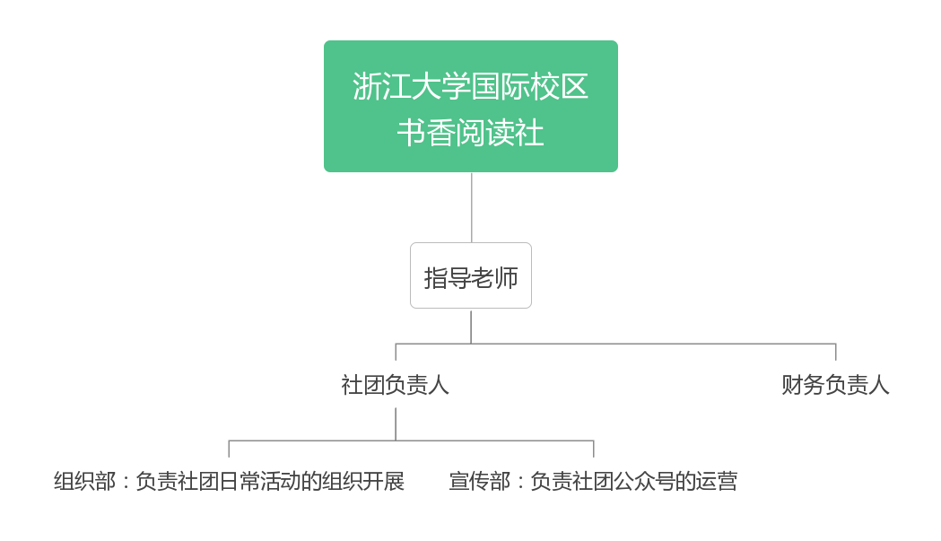
社团品牌活动简介 | （每个品牌活动简介需包括：活动名称、举办时间、举办地点、活动内容等）  - 活动名称：共读好书·读书分享会  举办时间：每学期第二周到第四周  举办地点：国际校区图书馆多功能厅  活动内容：参与者就上学期期末投票选出的假期共读好书进行集中阅读与讨论，分析书籍内涵。  - 活动名称：环湖踏春  举办时间：每年四月末  举办地点：浙江大学国际校区中心湖附近  活动内容：在中心湖附近设置数个摊位，包括体验汉服、制作青团、制作风筝、绘画扇子、听琴饮茶、诗词挑战等，使同学们感受古代书籍中春日踏青的美好。  - 活动名称：读书笔记漂流  举办时间：学期中旬至下旬  举办地点：浙江大学国际校区  活动内容：参与者在漂流笔记本上书写近期读书感悟、好书推荐或自由创作文学作品，并将笔记本在全校范围内传递，展示校区学生风貌，营造书香气息。
上学年  工作总结 | 上学年，我们积极开展活动，丰富社团文化，积极吸纳新生力量加入社团，使社团不断壮大。我们举办了两次读书分享会，同学与老师们的深入探讨赋予书籍更深刻的内核；五月初的环湖踏春让同学们在烂漫春日里感受古人踏春的情怀；学期末的世界读书日主题书籍交换活动让同学们在紧张备考的同时还能感受书籍带来的慰藉。这一年我们不断壮大不断发展，努力在国际校区营造书香氛围。

本学年  工作计划 | 大型活动：  - 读书分享会  下一学年将在春夏学期初和秋冬学期初举行两场读书分享会，交流分享寒假/暑假共读书目的阅读感悟。  - 参观海宁书城  下学年我们将进行一次社团团建，组织社员们参观海宁书城，并挑选自己感兴趣的书籍，与社员们交流分享。  - 阅读笔记漂流  下学年我们将开展“阅读笔记漂流”活动，将一本阅读笔记本在校区内传递，参与者们可以在笔记本上记录近期阅读感悟、好句摘抄和好书推荐等内容，再传递给下一位参与者。活动时长约一个月。  - 主题阅读月  每一个月设置一个阅读主题，联动国际校区相关社团，组织读书分享、交换以及相关体验活动。  日常活动：  - 公众号运营：  （1）每月好书推荐，由社员轮流推荐。  （2）每周推送一个书籍相关思考题，挑选优秀评论给予奖励。  2. 一杯咖啡一本好书  延续上学期的图书馆咖啡厅阅读角的“一杯咖啡一本好书”活动。  3.在3号书院设立好书好句分享墙，3号书院的同学们可以随时将推荐的好书、遇见的好句以便利贴的形式展示在分享墙上，营造书院的阅读氛围。  社团建设目标：  - 社团文化  提高社团凝聚力，定期举行社团内活动以营造社团内阅读氛围，提高社员阅读书籍、分享好书积极性。  - 社团规模  - 扩大核心社员规模：通过组织大型活动，吸纳更多同学成为社团核心成员。  - 扩大社团规模：在下半学年的纳新中，通过提前举办阅读分享会等读书活动吸引热爱阅读的同学加入阅读社。
当前财务状况及本学年经费预算 | 当前社团收支平衡  本学年，社团计划将50%经费用于校内活动开展，30%用于社团内参观活动，20%经费用于奖励。
注：1.请注意信息的精简，不得更改表格形式和框架；
2.若本汇总材料质量过低将被视为未完成年审工作，故请各社团认真填写。

